Prénom : …………………………………………….. Date ……………………
L’heure (1)
Regarde les deux vidéos de Maitre Jack « Heures, minutes, secondes » et « Lire l’heure » (You Tube).
Puis, complète :

Une horloge sert à …………………………………………………………………………………..
La petite aiguille rouge marque ……………………………………………………………………
La grande aiguille bleue marque ………………………………………………………………….
La grande aiguille grise, très rapide, qui marque les secondes s’appelle ……………………………………………………………………. (Attention, on ne la trouve pas sur toutes les montres ou horloges).

Pour lire l’heure, je regarde d’abord ……………………………………………………, puis ……………………………………………………………..
Quand la grande aiguille a fait 1 tour de cadran, il s’est passé …… minutes ou …… heure.
Quand la petite aiguille a fait un tour de cadran, il s’est passé…… heures.
Il faut donc que la petite aiguille fasse 2 tours de cadran pour faire …… heures, c’est-à-dire 1 jour.

60 sec = …… min.
60 min. = …… h
…… heures = 1 jour

Un jour commence à 00h00 et se termine à 24h00.
Mais l’horloge n’indique les heures que jusqu’à 12h00, c’est-à-dire les heures du matin. Lorsque la petite aiguille fait son deuxième tour de cadran, c’est-à-dire l’après-midi, on doit donc dire 13h (lorsque la petite aiguille est sur le 1), 14h (lorsque la petite aiguille est sur le 2) …
Complète maintenant les horloges :
Indique les minutes (de 5 en 5)  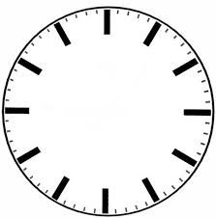 | Indique les heures du matin | Indique les heures  de l’après-midi et du soir

